教材5.かしこいクルマの使い方を考える

ワークシート１：現況交通ダイアリー調査票

組 番 氏名
氏名：
月日： 月 日 曜日
天候：
場所：
目的：

（ ： ）到着
（ ： ）出発
場所：

（ ： ）出発
ご家庭で自動車を最もよく使った人の名前を記入してください。
場所：
目的：

（ ： ）到着
（ ： ）出発
場所：
目的：

（ ： ）到着

場所：
目的：

（ ： ）到着
（ ： ）出発
場所：
目的：

（ ： ）到着
（ ： ）出発
交通①
交通②
交通③
交通④
交通⑤
このダイアリーは、ご家庭で自動車を最もよく使った人が行動を記録するものです。
出発地

ワークシート２：現況カルテ（二酸化炭素（CO2）排出量計算シート）

組 番 氏名

■あなたの家族が，平日と休日で利用した交通機関の利用回数と時間(分)の合計です｡
交通機関 | 休日 |  | 平日
交通機関 | 回数 | 時間(分) | 回数 | 時間(分)
徒歩
自転車
バイク
タクシー
バス
電車
トラック
自家用車(運転)
自家用車(同乗)
自家用車以外(運転)
自家用車以外(同乗)
合計 | (ア) | (イ) | (ウ) | (エ)

 | 休日(上の合計に2日をかけます) | 平日(上の合計に5日をかけます) | 1週間合計(休日２日分+平日5日分)
回数 | (オ)＝(ア)×2 | (キ)＝(ウ)×5 | (ケ)＝(オ)+(キ)
時間(分) | (カ)＝(イ)×2 | (ク)＝(エ)×5 | (コ)＝(カ)+(ク)

あなたの家族が交通に費やした時間は､
1週間合計: 回 分
二酸化炭素（CO2）排出量計算シート（交通）

組 番 氏名

あなたの家族が1週間で出したCO₂の量を計算してみましょう｡
- ③現況カルテ（交通）の表から､｢交通機関別｣の休日と平日利用時間の数字を，それぞれ｢一日利用時間｣の欄に書き写します．休日は２日をかけ，平日は5日をかけ，休日2日と平日5日の値を足して，「1週間利用時間」を計算します．
- ｢1分あたりのCO₂排出量｣の値と｢1週間利用時間｣の値をかけ算して｢1週間の交通機関別排出量｣の欄に記入します｡
- ｢交通機関別排出量｣をすべて足した値が､あなたの家族のCO₂排出量です｡
交通機関 | (ア)  休日1日利用時間（分） | (イ)  平日1日利用時間（分） | (ウ)  ＝(ア)×2  休日2日利用時間（分） | (エ)  ＝(イ)×2  平日5日利用時間（分） | (オ)  =(ウ)+(エ)  1週間  利用時間（分） | (カ)  1分当りのCO2排出量(Kg) | (キ)  =（オ）×(カ)  1週間の交通機関別排出量(Kg)
徒歩 |  |  |  |  |  | CO₂は  出ません
自転車 |  |  |  |  |  | CO₂は  出ません
バイク |  |  |  |  |  | 0.006
タクシー |  |  |  |  |  | 0.021
バス |  |  |  |  |  | 0.01
電車 |  |  |  |  |  | 0.004
トラック |  |  |  |  |  | 0.043
自家用車  (運転) |  |  |  |  |  | 0.035
自家用車  (同乗) |  |  |  |  |  | 0.025
自家用車以外(運転) |  |  |  |  |  | 0.035
自家用車以外(同乗) |  |  |  |  |  | 0.025
 |  |  |  |  |  | (ク)合計

ワークシート３：行動プラン票

行動プラン票

組 番 氏名

（ステップ1） 一番目に思いついたクルマの利用予定を記入しましょう
・いつ？ （当てはまるもの全てに○をつけましょう｡）
1.月曜 2.火曜 3.水曜 4.木曜 5.金曜 6.土曜 7.日曜 8.いつかは未定

・どの車ですか？ 車種 （例，カローラ，ヴィッツ，会社のマークII等）

・誰が運転しますか？ □お父さん □お母さん □他の方（ ）

・どんな予定ですか？ ○と→で絵を描きましょう｡また､出発･到着時刻とどういう用事かをメモします｡（クルマの移動だけが対象です．電車や徒歩で訪れた場所は省略します｡）

（ステップ2） 上で記入したクルマの利用予定を変更できるかどうか考えてみましょう
(1)クルマ利用の予定を，変更することは可能でしょうか？
□ 変更は，絶対に無理 (理由： )
□ 変更は，絶対に無理ではないが，難しい
□ 変更できる
(2)クルマ利用の予定を，変更してみようか，と少しでも思いますか？
□ 変更する気は，まったくない (理由： )
□ 変更する気は，少しならある
□ 変更する気は，ある
(3)もしも，クルマ利用の予定を変更するとしたら，どのように変更しますか？
□クルマを使うかわりに，クルマ以外の手段（自転車や電車など）で行くことにする．
□クルマ以外の手段（自転車，バス，電車）でも行けるところに，目的地を変更する．
□「他の予定」と「この予定」とを組み合わせて，クルマ利用の機会を一つ減らす．
□家族などの，クルマを使う他の人に用事を頼む
□今回の利用を，取りやめる
□その他
(4)どんな予定に変更しますか？ 家族で話し合ったコメントを自由に書きましょう

組 番 氏名

（ステップ3） クルマ利用予定の変更プランを立てましょう
(1)変更プランの案を考え､○と→で絵を描きましょう｡
(2)｢→｣の上に､利用する「交通機関シール」を貼りましょう｡
(3)空いているところに駅や停留所名､おおよその通過時間をメモします｡

（ステップ4） 上で考えた変更プランを実行するときに必要なことは調べて記入しましょう
（例えば、・地下鉄C駅からレストランまでの道のりがわからない｡
→ レストランに電話して聞いてみた｡）

ワークシート４：第２回交通ダイアリー調査票

組 番 氏名
氏名：
月日： 月 日 曜日
天候：
場所：
目的：

（ ： ）到着
（ ： ）出発
場所：

（ ： ）出発
ご家庭で自動車を最もよく使った人の名前を記入してください。
場所：
目的：

（ ： ）到着
（ ： ）出発
場所：
目的：

（ ： ）到着

場所：
目的：

（ ： ）到着
（ ： ）出発
場所：
目的：

（ ： ）到着
（ ： ）出発
交通①
交通②
交通③
交通④
交通⑤
このダイアリーは、ご家庭で自動車を最もよく使った人が行動を記録するものです。
出発地

ワークシート５：私の実践結果

組 番 氏名

 | 項目 | ①クルマ利用予定 | ②変更プラン | ②－①
 | 予定所要時間 | (ア) | 電車(イ)  分
バス(ウ)
分
 |  | 分 | クルマ(エ)  分
合計
分
 | CO2排出量 | (ア)×0.035 | 電車(ｲ×0.004)  Kg
バス(ｳ×0.01)
Kg
 |  | Kg | クルマ(ｴ×0.035)  Kg
合計
Kg
合計 | CO2排出量 | Kg | Kg | Kg

Kg
これを年間に換算すると・・・・・（×52週します)
組 番 氏名

自分の取り組みをまとめて、発表の準備をしましょう。

（１）二酸化炭素の削減量を計算し、表を完成させましょう。
㎏
わたしの家庭でのＣＯ２削減量の合計

（２）削減した二酸化炭素量を校庭の桜の木の吸収量におきかえてみよう。

二酸化炭素
削減量

Kg
木の１日の吸収量

Kg
桜の木の本数
本

÷ ＝

※桜の木１日の吸収量：2.5kg/日

（３）変更プランを計画してみた感想を書きましょう。
（計画している時に気がついたこと）

（大変だったこと）

（その他）

（家の人にも感想を聞きましょう）

ワークシート１：現況交通ダイアリー調査票 【記入例】

１ 組 １０ 番 氏名 和泉 花子
氏名：和泉 太郎
月日： １０月 ２４日 月 曜日
天候：晴れ
場所：梅田
目的：出勤

（ ８ ： ４５ ）到着
（ １５ ： ００ ）出発
場所：自宅

（ ７ ： ３０ ）出発
ご家庭で自動車を最もよく使った人の名前を記入してください。
場所：梅田【会社】
目的：帰社

（ １７ ： ４５ ）到着
（ ２１ ： １５ ）出発
場所：
目的：

（ ： ）到着

場所：なんば
目的：納品

（ １５ ： ４５ ）到着
（ １７ ： ００ ）出発
場所：自宅
目的：帰宅

（ ２２ ： ５０ ）到着
（ ： ）出発
交通①
交通②
交通③
交通④
交通⑤
このダイアリーは、ご家庭で自動車を最もよく使った人が行動を記録するものです。
出発地

ワークシート２：現況カルテ（二酸化炭素（CO2）排出量計算シート） 【記入例】

１ 組 １０ 番 氏名 和泉 花子

■あなたの家族が，平日と休日で利用した交通機関の利用回数と時間(分)の合計です｡
交通機関 | 休日 |  | 平日
交通機関 | 回数 | 時間(分) | 回数 | 時間(分)
徒歩 | ２ | ２０ | ４ | ２０
自転車
バイク
タクシー
バス
電車 |  |  | ２ | １２０
トラック
自家用車(運転) | ２ | ６０
自家用車(同乗)
自家用車以外(運転)
自家用車以外(同乗) |  |  | ２ | ９０
合計 | (ア) ４ | (イ) ８０ | (ウ) ８ | (エ) ２３０

 | 休日(上の合計に2日をかけます) | 平日(上の合計に5日をかけます) | 1週間合計(休日２日分+平日5日分)
回数 | (オ)＝(ア)×2  ８ | (キ)＝(ウ)×5  １６ | (ケ)＝(オ)+(キ)  ２４
時間(分) | (カ)＝(イ)×2  １６０ | (ク)＝(エ)×5  １,１５０ | (コ)＝(カ)+(ク)  １,３１０

あなたの家族が交通に費やした時間は､
1週間合計: ２４回 １，３１０分
【記入例】
二酸化炭素（CO2）排出量計算シート（交通）

１ 組 １０ 番 氏名 和泉 花子

あなたの家族が1週間で出したCO₂の量を計算してみましょう｡
- ③現況カルテ（交通）の表から､｢交通機関別｣の休日と平日利用時間の数字を，それぞれ｢一日利用時間｣の欄に書き写します．休日は２日をかけ，平日は5日をかけ，休日2日と平日5日の値を足して，「1週間利用時間」を計算します．
- ｢1分あたりのCO₂排出量｣の値と｢1週間利用時間｣の値をかけ算して｢1週間の交通機関別排出量｣の欄に記入します｡
- ｢交通機関別排出量｣をすべて足した値が､あなたの家族のCO₂排出量です｡
交通機関 | (ア)  休日1日利用時間（分） | (イ)  平日1日利用時間（分） | (ウ)  ＝(ア)×2  休日2日利用時間（分） | (エ)  ＝(イ)×2  平日5日利用時間（分） | (オ)  =(ウ)+(エ)  1週間  利用時間（分） | (カ)  1分当りのCO2排出量(Kg) | (キ)  =（オ）×(カ)  1週間の交通機関別排出量(Kg)
徒歩 | ２０ | ２０ | ４０ | ４０ | ８０ | CO₂は  出ません
自転車 |  |  |  |  |  | CO₂は  出ません
バイク |  |  |  |  |  | 0.006
タクシー |  |  |  |  |  | 0.021
バス |  |  |  |  |  | 0.01
電車 |  | １２０ |  | ６００ | ６００ | 0.004 | 24.0
トラック |  |  |  |  |  | 0.043
自家用車  (運転) | ６０ |  | １２０ |  | １２０ | 0.035 | ４.２
自家用車  (同乗) |  |  |  |  |  | 0.025
自家用車以外(運転) |  |  |  |  |  | 0.035
自家用車以外(同乗) |  | ９０ |  | ４５０ | ４５０ | 0.025 | 11.25
 |  |  |  |  |  | (ク)合計 | 39.45
ワークシート３：行動プラン票 【記入例】
行動プラン票

１ 組 １０ 番 氏名 和泉 花子

（ステップ1） 一番目に思いついたクルマの利用予定を記入しましょう
・いつ？ （当てはまるもの全てに○をつけましょう｡）
1.月曜 2.火曜 3.水曜 4.木曜 5.金曜 6.土曜 7.日曜 8.いつかは未定

・どの車ですか？ 車種 カローラ （例，カローラ，ヴィッツ，会社のマークII等）
✔

・誰が運転しますか？ □お父さん □お母さん □他の方（ ）

・どんな予定ですか？ ○と→で絵を描きましょう｡また､出発･到着時刻とどういう用事かをメモします｡（クルマの移動だけが対象です．電車や徒歩で訪れた場所は省略します｡）
実家
4:30pm
5:30pm

3:30pm
6:00pm
自宅
8:00pm
レストラン

7:30pm
9:00pm

（ステップ2） 上で記入したクルマの利用予定を変更できるかどうか考えてみましょう
(1)クルマ利用の予定を，変更することは可能でしょうか？
□ 変更は，絶対に無理 (理由： )
✔
□ 変更は，絶対に無理ではないが，難しい
□ 変更できる
(2)クルマ利用の予定を，変更してみようか，と少しでも思いますか？
□ 変更する気は，まったくない (理由： )
✔
□ 変更する気は，少しならある
□ 変更する気は，ある
(3)もしも，クルマ利用の予定を変更するとしたら，どのように変更しますか？
✔
□クルマを使うかわりに，クルマ以外の手段（自転車や電車など）で行くことにする．
✔
□クルマ以外の手段（自転車，バス，電車）でも行けるところに，目的地を変更する．
□「他の予定」と「この予定」とを組み合わせて，クルマ利用の機会を一つ減らす．
□家族などの，クルマを使う他の人に用事を頼む
□今回の利用を，取りやめる
□その他
(4)どんな予定に変更しますか？ 家族で話し合ったコメントを自由に書きましょう
・いつもクルマで行っているので、電車で行くことにする。
・食事は、実家の近くのレストランに変更する。

【記入例】
１ 組 １０ 番 氏名 和泉 花子

（ステップ3） クルマ利用予定の変更プランを立てましょう
(1)変更プランの案を考え､○と→で絵を描きましょう｡
(2)｢→｣の上に､利用する「交通機関シール」を貼りましょう｡
(3)空いているところに駅や停留所名､おおよその通過時間をメモします｡
3:00pm
○○駅
自宅

××駅
3:15pm
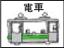
9:25pm

4:20pm
4:35pm
9:10pm
実家
□△駅

5:20pm
○×駅
8:35pm
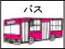
□□停留所
5:25pm

△△停留所
8:30pm
レストラン
5:55pm

6:00pm

（ステップ4） 上で考えた変更プランを実行するときに必要なことは調べて記入しましょう
（例えば、・地下鉄C駅からレストランまでの道のりがわからない｡
→ レストランに電話して聞いてみた｡）

・実家からレストランまでの行き方が分らない。
→レストランに電話で聞いた。地図を見て確認した。

・バスの時刻が分らない。
→バス会社に電話で聞いた。インターネットでも調べた。

ワークシート４：第２回交通ダイアリー調査票 【記入例】

１ 組 １０ 番 氏名 和泉 花子
氏名：和泉 太郎
月日： １０月 ３０日 日 曜日
天候：晴れ
場所：実家
目的：娯楽

（ １６ ： ３５ ）到着
（ １７ ： ３０ ）出発
場所：自宅

（ １５ ： ００ ）出発
ご家庭で自動車を最もよく使った人の名前を記入してください。
場所：自宅
目的：帰宅

（ ２１ ： ２５ ）到着
（ ： ）出発
場所：
目的：

（ ： ）到着

場所：レストラン
目的：食事

（ １８ ： ２０ ）到着
（ ２０ ： １５ ）出発
場所：
目的：

（ ： ）到着
（ ： ）出発
交通①
交通②
交通③
交通④
交通⑤
このダイアリーは、ご家庭で自動車を最もよく使った人が行動を記録するものです。
出発地

ワークシート５：私の実践結果 【記入例】

１ 組 １０ 番 氏名 和泉 花子

 | 項目 | ①クルマ利用予定 | ②変更プラン | ②－①
 | 予定所要時間 | (ア) | 電車(イ)  ９０ 分
バス(ウ)
３０ 分
 |  | １８０ 分 | クルマ(エ)  分
合計
１２０ 分
 | CO2排出量 | (ア)×0.035 | 電車(ｲ×0.004)  ０．３６ Kg
バス(ｳ×0.01)
０．０３ Kg
 |  | ６．３ Kg | クルマ(ｴ×0.035)  Kg
合計
０．３９ Kg
合計 | CO2排出量 | ６．３ Kg | ０．３９ Kg | －５．９１ Kg

－３０７．３２ Kg
これを年間に換算すると・・・・・（×52週します)
【記入例】
１ 組 １０ 番 氏名 和泉 花子

自分の取り組みをまとめて、発表の準備をしましょう。

（１）二酸化炭素の削減量を計算し、表を完成させましょう。
－５．９１ ㎏
わたしの家庭でのＣＯ２削減量の合計

（２）削減した二酸化炭素量を校庭の桜の木の吸収量におきかえてみよう。

二酸化炭素
削減量

５．９１ Kg
木の１日の吸収量

２．５ Kg
桜の木の本数

２．４ 本

÷ ＝

※桜の木１日の吸収量：2.5kg/日

（３）変更プランを計画してみた感想を書きましょう。
（計画している時に気がついたこと）

データ１：木が吸収する二酸化炭素量

表1樹木の単位葉面積あたりの1日の総二酸化炭素吸収量（季節別・天気別）
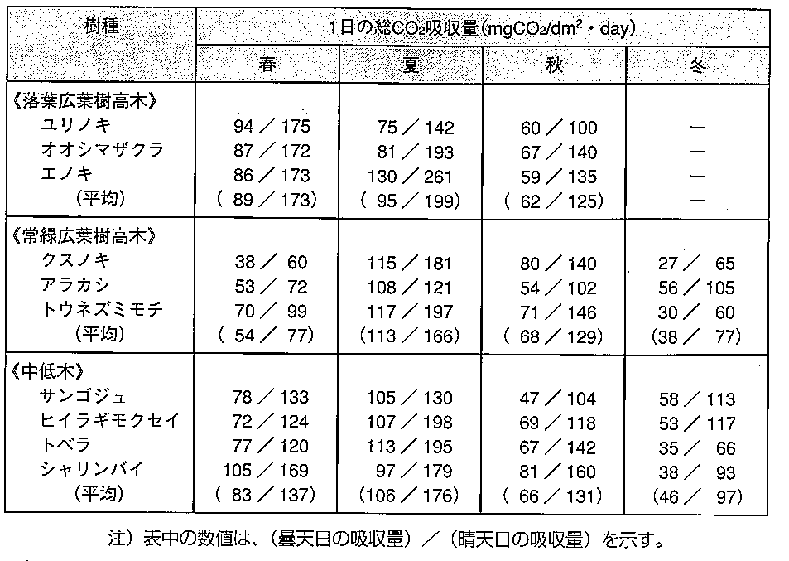

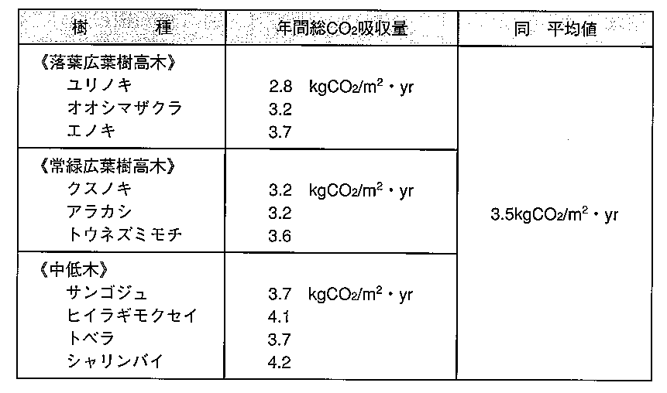
表2樹木の単位葉面積あたりの年間総二酸化炭素吸収量（例）

（出典：公健協会「大気浄化植樹マニュアル」P71）
データ２：クルマ1台あたりのＮＯｘ排出量原単位

データ３：クルマ1人あたりのＮＯｘ排出量原単位

データ４：燃料別車種別ＮＯｘ排出量

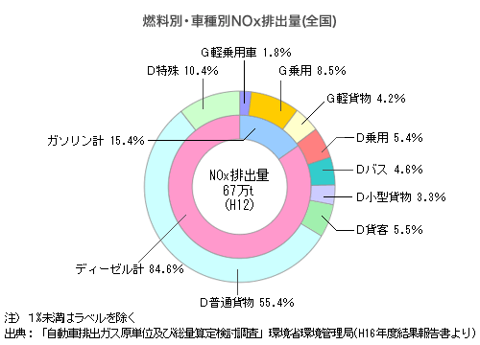

データ５：大阪府における代表交通手段分担率

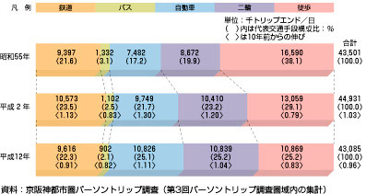

図1 トリップの手段構成の推移（昭和55年～平成12年）

（出典：大阪府都市整備部交通道路室
http://www.pref.osaka.jp/kotsudoro/pt/4pdata/4p.html）

